**PLAN DE VERSIONADO**

**PARQUDEA**

**Creado por:**

**Carolayn Restrepo**

**Alexandra Vásquez**

Semana 0.1

En la primera semana estuvimos revisando todas las correcciones para poder comenzar con la formulación del código, teniendo todos los datos correctos y necesarios

Semana 1.1

Comenzamos a formular el código para el registro de usuarios. Nuestro primer error fue al definir la variable USUARIOS_REGISTRADOS. En lugar de inicializarla como una variable global (accesible desde cualquier parte del programa), la definimos dentro de la función registrar_usuario(). Esto provocó un error ya que luego de registrar el primer usuario debería salir la lista de usuarios registrados y no salía nada, es decir generaba un error cuando intentamos acceder a USUARIOS_REGISTRADOS fuera de esa función.

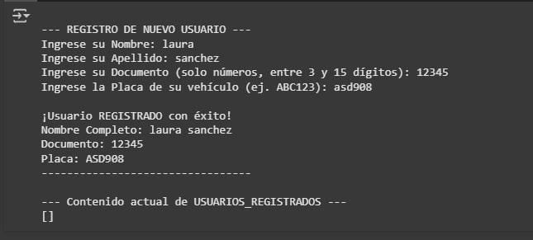

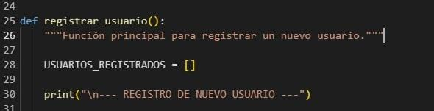

Finalmente se pudo resolver, poniendo la variable USUARIOS_REGISTRADOS como variable local.

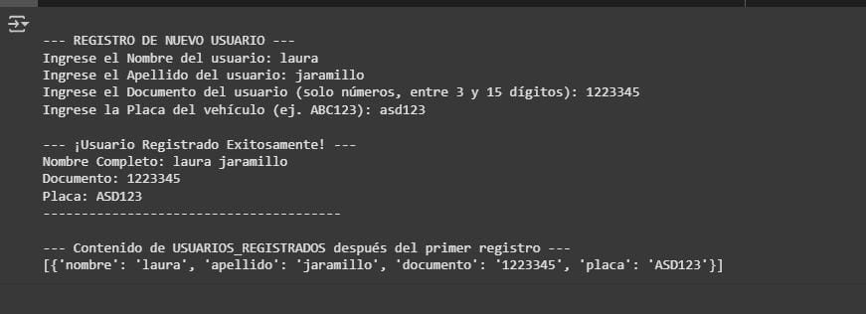

Semana 1.2

En esta etapa corría bien el código, pero surgía un problema, el código solo nos permitían ingresar un usuario y no nos abrían más cajas de texto, nos vimos en la obligación de modificar nuevamente el código, le añadimos un bucle que nos permitiera añadir varios usuarios

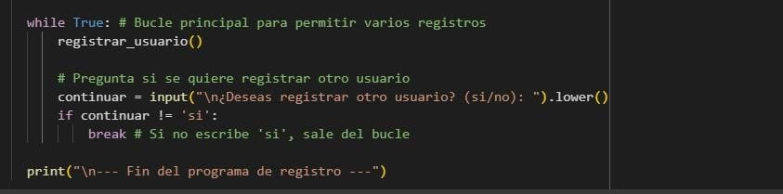

Finamente nos arrojó la opción de registrar más usuarios

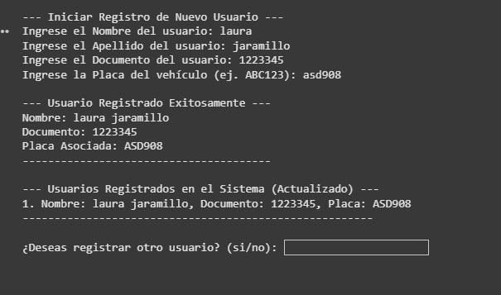

Semana 1.3

En esta semana cometimos varios errores que nos costaron mucho tiempo ya que comenzamos a realizar cada código por separado, pero nos percatamos de que cada código que hacíamos nos abría una caja de texto para ingresar la información solicitada, todo marchaba bien, hasta que llegamos a la ejecución del código de ingreso de vehículos donde nos enteramos de la forma como estábamos trabajando los códigos no se estaban conectando entre sí, ya que estaban ejecutándose de manera independiente, en conjunto comenzamos a buscar soluciones y consideramos juntar todos los códigos en una sola celda

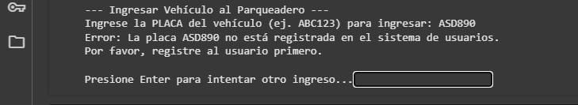

Semana 1.4

Como anteriormente no nos estaba funcionando la estrategia de los códigos separados intentamos poner los códigos juntos en una sola celda lo que empeoro la situación ya que era demasiado largo y nos enredamos aún más, después de mucho buscar estrategias, optamos por la opción de hacer los primeros 4 códigos sin cajas de texto, en el primer código importamos las librerías necesarias, pusimos todas las listas y variables del proyecto como tal y definimos las credenciales de administración únicamente, en el segundo código, definimos todas las funciones necesarias para que nuestro código pudiera ser un código funcional y coherente, como por ejemplo definimos que el nombre de usuario solo debía llevar letras, de llevar otro tipo de carácter, arrojaría un error, y en el tercer código definimos todas las funciones del usuario ( registro, ingreso y retiro) en el cual pusimos todas las cajas de texto, en el cuarto código ingresamos todo el modulo administrativo, es decir, definimos todas funciones incluyendo el menú administrativo, y finalmente en el quinto código, definimos nuestro menú principal para en que incluimos una opción para el menú administrativo, este dentro del menú principal, para acceder al menú administrativo debe digitar el usuario y la contraseña del administrador o gerente y por ultimo pusimos nuestros códigos en ejecución

Resumen

Crear este programa fue de gran provecho ya que nos dejó grandes aprendizajes lo cuales seguramente pondremos en práctica el resto de nuestro camino en la universidad e incluso fuera de esta, en la realización de estos códigos presentamos gran cantidad de obstáculos, sin contar los pequeños detalles que no fueron mencionados como comillas, guiones, espacios en blanco, sangrías, que aunque los vemos como mínimos, son necesarios para que nuestros códigos funcionen, a pesar de todo eso logramos desarrollar este hermoso proyecto y finalmente tenemos como resultado un código funcional que corre de manera limpia, y cumple el propósito para lo que fue creado